Управление образования администрации Озёрского городского округа
Муниципальное бюджетное учреждение дополнительного образования
«Дворец творчества детей и молодёжи»

Методическая разработка игровой программы
Брейн-ринг «Осторожно, компьютер»

Возраст обучающихся: 9-12 лет

Елена Григорьевна Большакова,
педагог дополнительного образования

Озёрск
2025

Данная методическая разработка представляет собой сценарий игровой программы, который реализуется в рамках плана мероприятий Новогорненского филиала МБУ ДО «ДТДиМ» - «Дружба» на 2025-2026 учебный год «Новогодний хит-парад».
Тема: брейн-ринг «Осторожно, компьютер»
Тип занятия: игровая программа
Цель: развитие интеллектуальных способностей и коммуникативных навыков участников.
Задачи:
Личностные:
- Способствовать воспитанию чувства сплоченности и взаимопомощи, ответственности.
Метапредметные:
- Совершенствование умений и навыков в области информатика
- Способствовать развитию познавательного интереса к предмету, творческих способностей, самостоятельности учащихся, умения анализировать, сравнивать, обобщать и систематизировать.
Предметные:
- Развивать представления учащихся о предмете информатика

Форма организации образовательного процесса: групповая.
Форма организации: брейн-ринг, беседа, практическая работа.
Время и место проведения занятия: 26.12.2025, 15.00-17.00, каб. 9, Новогорненский филиал «Дружба».
Участники занятия: обучающиеся объединения «Юный информатик»
Продолжительность занятия: 2 часа.
Оборудование:
- 2 колокольчика
- картон(красный и синий)
- ТСО: компьютер, проектор
Ход игры

Звучит музыкальная композиция «Компьютер — это круто»
Ведущий:
Юные повелители мысли!
Знатоки всего, и вся!
Мы рады приветствовать вас в этом зале!
Какой праздник приближается?
Конечно же - это Новый год!
Давайте разгадаем зимние загадки (на экране)
Но сначала скажите, какой год приближается? Год кого?
В эту ночь уходит год.
И за ним другой идет.
В эту ночь вся детвора
Может прыгать до утра
И ждет гостя дорогого
Сказочного, но родного.
Отвечайте на вопрос:
Кто придёт к нам? ... (Дед Мороз).
Замела я всё вокруг,
Прилетев из царства вьюг.
Осень, лучшую подружку,
Я отправила на юг.
Я морозна и бела
И надолго к вам пришла. (Зима)
Я модница такая, что всем на удивленье!
Люблю я бусы, блестки – любые украшенья.
Но на мою, поверьте, великую беду
Наряд мне надевают всего лишь раз в году. (Ёлка.)
Зимний дождь
Из звёздочек-малышек
Не стучится в окна,
Не гремит по крыше.
Дождик этот
В воздухе искрится
А потом на землю
Скатертью ложится. (Снег.)
Мы слепили снежный ком,
Шляпу сделали на нем,
Нос приделали и в миг
Получился ... (Снеговик)
Две курносые подружки
Не отстали друг от дружки.
Обе по снегу бегут,
Обе песенки поют,
Обе ленты на снегу
Оставляют на бегу. (Лыжи)
Последний зимний месяц жаль,
Короткий самый он – ...(Февраль.)
С неба падали пушинки
На замёрзшие поля.
Ель закутали косынкой.
Жаркой шубой - тополя.
И укрыли дом и площадь
Необычным одеялом.
- Как же их зовут? - ты спросишь.
Имя здесь я написала. (Снежинки)

Проработав целый день,
Намела гору метель.
Что за горка? Как зовётся?
Вам ответить мне придётся. (Сугроб.)

Рукастая, зубастая,
Идёт-бредёт по улице,
Идёт и снег грабастает,
А дворник только щурится,
А дворник улыбается:
Снег без него сгребается. (Снегоуборочная машина.)
Ведущий: В зимние каникулы чем вы будете заниматься? У кого дома есть компьютер? Давайте сегодня в этом зале поиграем в игру, брейн-ринг под названием «Осторожно, компьютер»
Как Вы знаете, у любой игры есть правила, и брейн-ринг не исключение.
Здесь правила таковы.
Ведущий читает вопрос, и команда даёт на него полный ответ после обсуждения с командой. Право ответа принадлежит команде, которая первая подаст сигнал (зазвенит в колокольчик).
Если ответ правильный, команда получает одно очко, если нет, – вторая команда продолжает обсуждение и по прошествии минуты отвечает (во время ответа первой команды счет прерывается, а затем, если ответ неправильный, продолжается с той же секунды).
Правильный ответ в том случае, если команда даёт на него полный ответ
Если правильного ответа не дала ни одна из команд, в следующем раунде разыгрывается уже два очка.
Информация-предупреждение для болельщиков и зрителей.
В случае подсказки (в любой форме) виновного удаляют из зала до конца игры, а текущий вопрос снимается.
– Итак, мы желаем всем командам успехов в состязании.
Да победит сильнейший!
Ведущий: – За красный игровой стол приглашается команда под названием
«Флэшка»,
- за синий игровой стол – команда под названием «Пиксель»
Ведущий: Объявляется начало первого раунда! Разыгрывается одно очко! Итак, внимание, вопрос!
(Читается вопрос.)– Ваша версия?! Правильный ответ! 1 очко присуждается команде за (цвет стола) игровым столом. Внимание! Следующий вопрос. Разыгрывается одно очко.

1 Раунд

Вставьте вместо … слова, что «можно» и «нельзя» в компьютерном классе
… входить в верхней одежде;
… без разрешения учителя перемещать компьютер
… приступать к работе после ознакомления с заданием
… работать за компьютером мокрыми руками
… сидеть от экрана монитора 55-60 см
… трогать провода и кабели заземления
… одному или вдвоем заниматься за одним компьютером
… трогать блок электропитания
… приносить из дома свои диски, флешки, дискеты…

2 Раунд

Найдите две одинаковые флешки

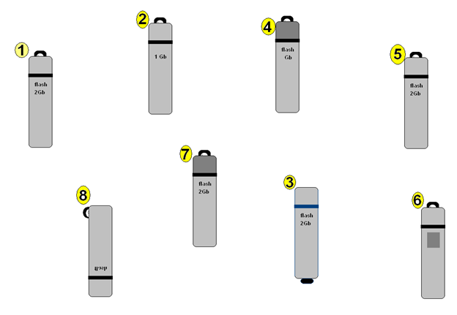

3 Раунд

Дано слово КЛАВИАТУРА

Составьте как можно больше слов используя буквы в этом слове.

ИГРА СО ЗРИТЕЛЯМИ (ЖЮРИ)

Пока ребята составляют слова, поиграем со зрителями

Вопросы:

1. Название какого устройства компьютера является названием животного

2. Врач прописал Маше три таблетки, указав, что их надо принимать с интервалом в 20 минут. На какое время хватит этих таблеток? (На 40 минут)
3. Двое играли в компьютерные игры два часа. Сколько времени играл каждый? (2ч)
4. Почему нельзя работать за компьютером влажными руками?
5. Летела стая гусей: один гусь впереди и два позади, один позади и два впереди, один гусь между двумя и три в ряд. Сколько гусей всего было? (Три гуся)
6. Как называется устройство, предназначенное для отображения вводимой и выводимой компьютером информации? (монитор)
7. У кого уши на ногах? (У кузнечика)
8. Кто собирает яблоки спиной? (Ежик)
9. Перед какой погодой птицы перестают петь? (Перед дождливой)
10. Какие сто букв могут остановить движение транспорта или пешехода? (Сто “п” – стоп)
11. Как называется папка в компьютере, в которую временно попадают удаляемые объекты? (корзина)

4 Раунд

Из каких геометрических фигур состоит системный блок?

Найдите 7 отличий

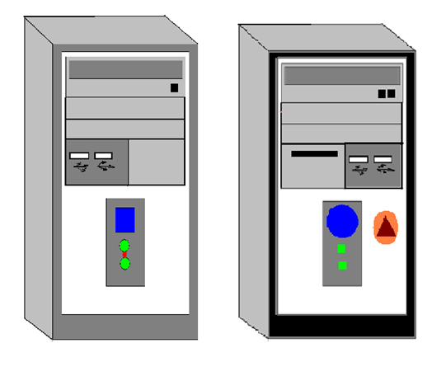

5 Раунд

Найдите слова в сетке: информация, программа, ярлык, вирус, память

Вычеркивать можно сверху-вниз, слева-направо, и наоборот

И | Ц | С | В | Г | Д | Ш | Я | Р
Н | К | П | Р | О | Г | Р | Ы | Л
Ф | Н | А | Д | М | И | А | К | Щ
О | В | М | Я | Т | Ь | М | М | А
Р | И | Р | У | С | А | П | Е | Я
М | А | Ц | И | Я | П | А | Б | Ж

6 Раунд

Найдите устройства ввода и вывода информации

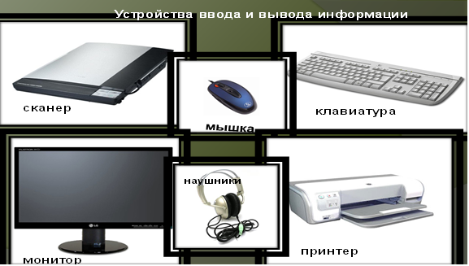

7 Раунд Игра «Да - нет»

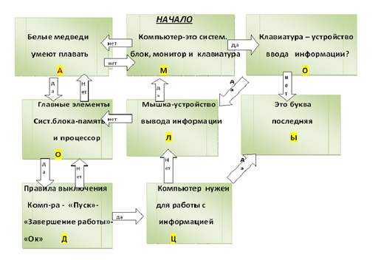

Отвечая на вопросы, в результате должно получится слово

Получилось слово МОЛОДЦЫ!

Ведущий: Действительно, вы сегодня просто молодцы и поиграли на славу.

Это было последний раунд и попрошу жюри огласить результаты!!!

Итак, победила команда под названием (…).

В заключение игры:
- Награждение.
- Чаепитие
- Игра «Тайный Санта»-игра, в которой участники анонимно обмениваются подарками. Суть игры: участники тянут жребий и узнают, кому будут дарить подарок. Один игрок дарит подарок другому и при этом не раскрывает свою личность до конца игры. В итоге всем достаётся по сюрпризу и радость от причастности к волшебству.

СЧАСТЛИВОГО НОВОГО ГОДА!!!!!!!!!!!!!!!!!

Итогом мероприятия будет создание макета компьютера

Список интернет-ресурсов

https://www.prodlenka.org/metodicheskie-razrabotki/94576-novogodnee-puteshestvie-v-mir-informatiki

https://nsportal.ru/shkola/vneklassnaya-rabota/library/2012/10/23/novogodniy-informatematicheskiy-kaleydoskop

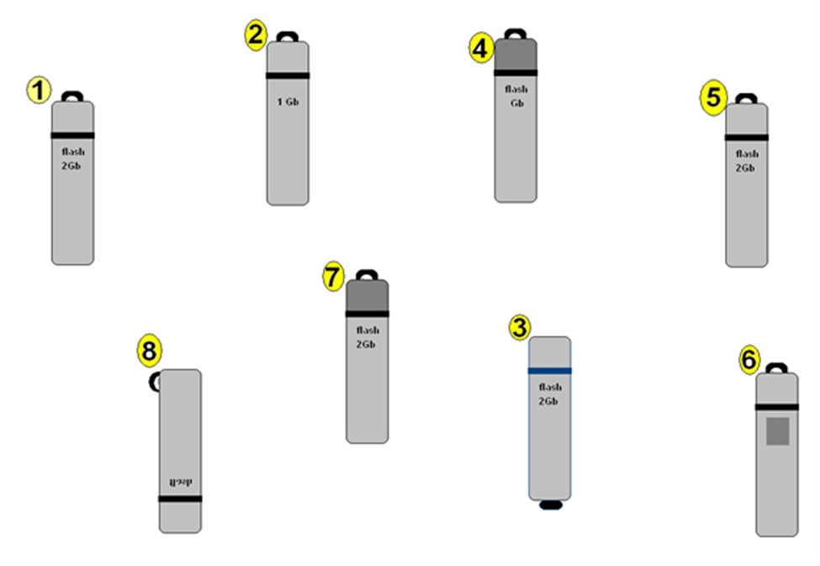
Приложение 1

Приложение 2
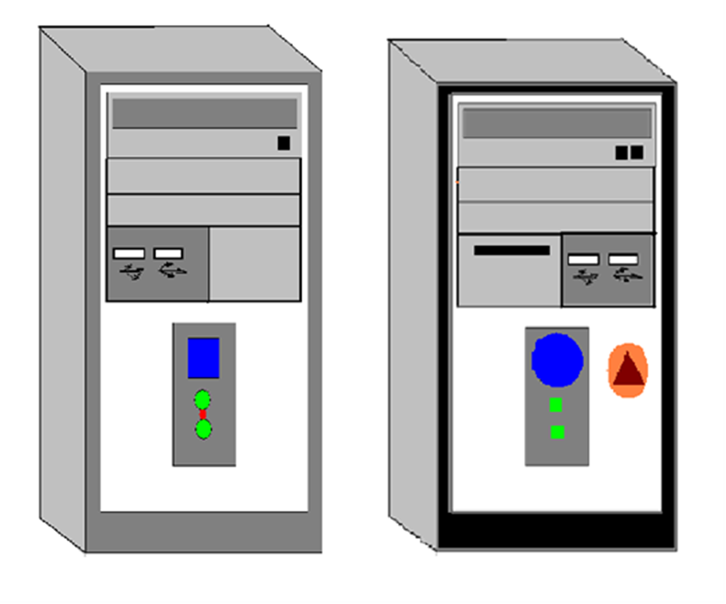

Приложение 3

И | Ц | С | В | Г | Д | Ш | Я | Р
Н | К | П | Р | О | Г | Р | Ы | Л
Ф | Н | А | Д | М | И | А | К | Щ
О | В | М | Я | Т | Ь | М | М | А
Р | И | Р | У | С | А | П | Е | Я
М | А | Ц | И | Я | П | А | Б | Ж

Приложение 4
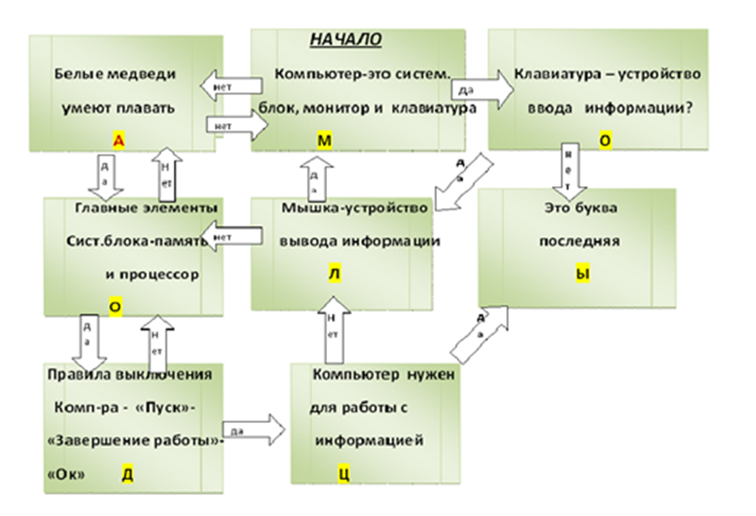

Приложение 5
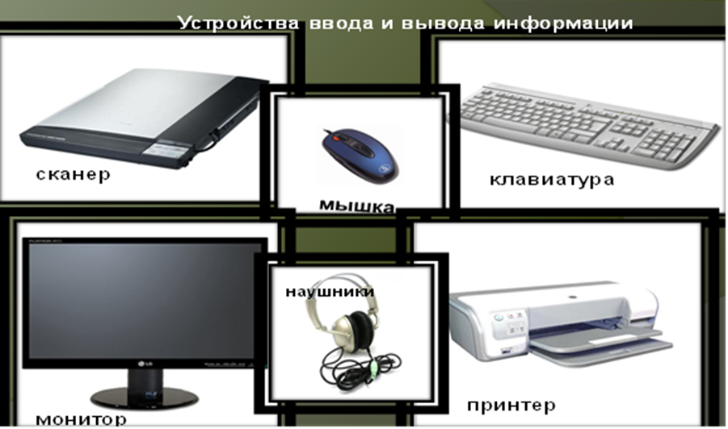

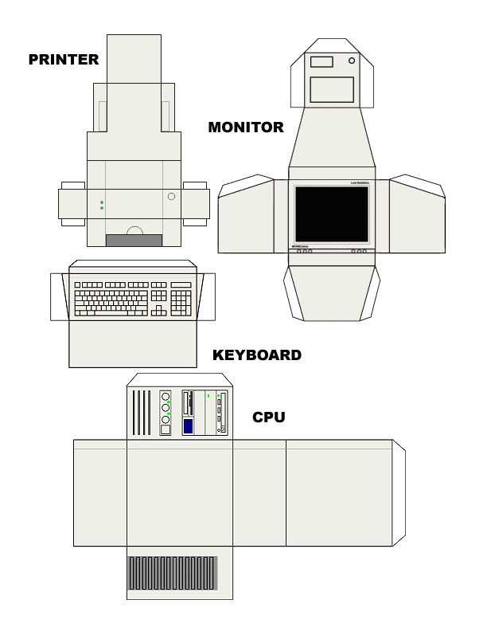
Приложение 6

